Proposition chants et paroles – période du 1 au 23 Novembre 2025
*Chants nouveaux

Samedi 1 Novembre 2024 : Toussaint

Chant d’accueil : Ils sont heureux les bienheureux- W72

1 Ils sont nombreux les bienheureux  Qui n'ont jamais fait parler d'eux  Et qui n'ont pas laissé d'image  Tous ceux qui ont, depuis des âges,  Aimé sans cesse et de leur mieux  Autant leurs frères que leur Dieu | 3 Ils sont nombreux, ces gens de rien,  Ces bienheureux du quotidien  Qui n'entreront pas dans l'histoire  Ceux qui ont travaillé sans gloire  Et qui se sont usé les mains  A pétrir, à gagner le pain
Refrain
Éternellement heureux !
Éternellement heureux !
Dans son Royaume !

Ordinaire : messe de la Réunion

Psaume : 23 l Voici le peuple de ceux qui cherchent ta face, Seigneur - ci-dessous PEE (ou au choix de l’animateur)
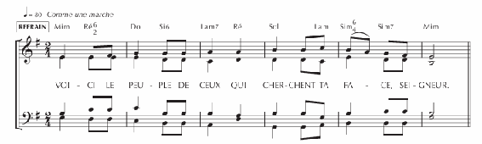

PU : Seigneur, donne-nous ton Esprit pour bâtir ton royaume.

Offertoire : Heureux, Bienheureux – U 589 ou X 589 (IEV 306) – nombre de couplets à adapter

R / Heureux, bienheureux qui écoute la parole de Dieu.
Heureux, bienheureux qui la garde dans son cœur.
1-  Heureux ceux qui ont une âme de pauvre  Car le royaume des cieux est à eux.  Heureux les doux car ils posséderont la terre. | 2-  Heureux les affligés car ils seront consolés.  Heureux les affamés et assoiffés de justice, car ils seront rassasiés.
3-  Heureux les miséricordieux car ils obtiendront miséricorde.  Heureux les cœurs purs car ils verront Dieu. | 4-  Heureux les artisans de paix, car ils seront appelés fils de Dieu.  Heureux les persécutés pour la justice car le Royaume des cieux est à eux.

Communion : Devenez ce que vous recevez D68-39

REFRAIN
Devenez ce que vous recevez,
Devenez le corps du Christ.
Devenez ce que vous recevez,
Vous êtes le corps du Christ.
1 - Baptisés en un seul Esprit,  nous ne formons tous qu'un seul corps ;  Abreuvés de l'unique Esprit,  nous n'avons qu'un seul Dieu et Père | 2- Rassasiés par le pain de vie,  nous n'avons qu'un cœur et qu'une âme ;  Fortifiés par l'amour du Christ,  nous pouvons aimer comme il aime.
3- Purifiés par le sang du Christ,  et réconciliés avec Dieu ;  Sanctifiés par la vie du Christ,  nous goûtons la joie du royaume. | 4- Rassemblés à la même table  Nous formons un peuple nouveau ;  Bienheureux sont les invités  Au festin des Noces éternelles

Envoi : Jubilez, tous les peuplesl T25-91 l couplets 5 &9

R/
JUBILEZ, TOUS LES PEUPLES,
JUBILEZ POUR LE SEIGNEUR !
JESUS CHRIST NOUS LIBERE,
JUBILEZ POUR LE SAUVEUR !
1  Venez à lui,  La Lumière des nations !  Quittez la nuit  Pour le jour dans sa maison !  Formez le peuple du partage,  L'Eglise aux mille visages ! | 2  Levez les yeux,  L'univers est plein de lui !  Le Créateur  Sème encore à l'infini.  Vibrez des hymnes de ce monde,  Clamez vos mille réponses !

Samedi 2 Novembre 2025 : Commémoration de tous les défunts
Programmation par l’équipe SAFED

Chant d’accueil : Celui qui aime a déjà franchi la mort – S 89
Nombre de couplets à adapter
Refrain  Celui qui aime a déjà franchi la mort.  Rien ne pourra le séparer de l´amour du Dieu vivant. | 1 Si notre faim de ta Parole  A nourri nos corps brisés,  Devant toi, Seigneur, nous aurons le coeur en paix. | 2 Si notre soif de ta lumière  Nous a fait franchir la peur,  Devant toi, Seigneur, nous aurons le coeur en paix.
3 Si le désir de ton visage  Nous a fait crier ton nom,  Devant toi, Seigneur, nous aurons le coeur en paix. | 4 Si l´espérance de ta gloire  Nous a fait tenir debout,  Devant toi, Seigneur, nous aurons le coeur en paix. | 5 Si nous avons aimé nos frères  De tout coeur, en vérité,  Devant toi, Seigneur, nous aurons le coeur en paix.

Ordinaire : messe de la Trinité sauf le Gloire à Dieu de Haendel

Psaume : 26 l J’en suis sûr, je verrai les bontés du Seigneur......:ci-dessous PEE ou au choix de l’animateur
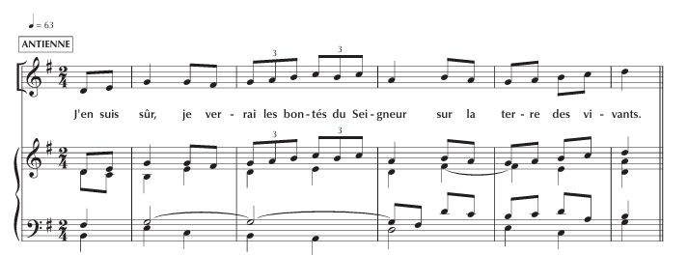

PU : Souviens-toi Seigneur, de ton amour.

Communion : Tu fais ta demeure en nous l D56-49 l 3 couplets

Tu es là présent, livré pour nous. Toi le tout petit, le serviteur.
Toi, le Tout Puissant, humblement Tu t’abaisses.
Tu fais ta demeure en nous Seigneur.

1- Le pain que nous mangeons, le vin que nous buvons,  C’est ton corps et ton sang, Tu nous livres ta vie, Tu nous ouvres ton cœur,  Tu fais ta demeure en nous Seigneur. | 2- Par le don de ta vie, Tu désires aujourd’hui reposer en nos cœurs,  Brûlé de charité, assoiffé d’être aimé,  Tu fais ta demeure en nous Seigneur.
3- Unis à ton Amour, Tu nous veux pour toujours ostensoirs du Sauveur,
En notre humanité, Tu rejoins l’égaré, Tu fais ta demeure en nous Seigneur.

Envoi : Quand s’éveilleront nos cœurs, à la voix du Dieu Vivant – E160- 1 couplet

Refrain  Quand s´éveilleront nos cœurs  A la voix du Dieu vivant  Nous retrouverons la source du bonheur ;  Quand se lèveront nos mains  Pour chanter le Dieu vivant  Nous retrouverons l´espoir des lendemains | 3  Il habite avec les hommes,  Le vieux monde peut mourir.  Il annonce son Royaume,  Il nous ouvre l´avenir.

Dimanche 9 Novembre 2025 – Dédicace de la basilique du Latran

Chant d’accueil : Dieu nous accueille en sa maison A 174 couplets 1 & 2

Refrain :
Dieu nous accueille en sa maison,
Dieu nous invite à son festin :
Jour d'allégresse et jour de joie !
Alléluia !
1- Oh, quelle joie quand on m'a dit : approchons-nous de sa maison  Dans la cité du Dieu vivant ! | 3- Criez de joie pour notre Dieu, chantez pour lui, car il est bon,  car éternel est son amour !

Ordinaire : messe du partage

Psaume : 45 l Le Fleuve, ses bras réjouissent la ville de Dieu, la plus sainte des demeures du Très-Haut :ci-dessous PEE ou au choix de l’animateur

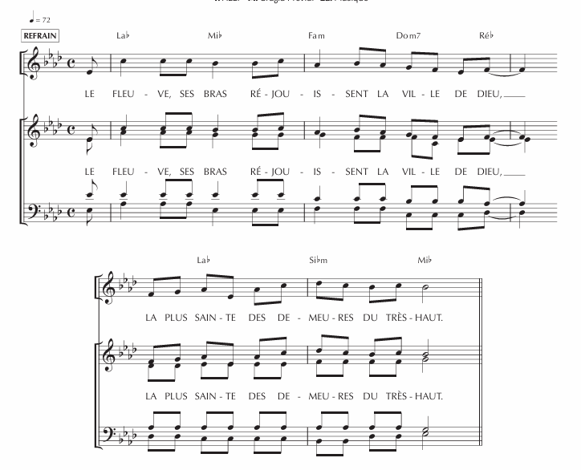

PU : Seigneur, donne-nous ton Esprit pour bâtir ton royaume

Communion : C’est toi Seigneur le pain rompu – D 293-

R  C'est toi Seigneur le Pain rompu,  Livré pour notre vie.  C'est toi, Seigneur, notre unité,  Jésus ressuscité. | 1- Jésus, la nuit qu´il fut livré, rompit le pain et dit :  Prenez, mangez : voici mon corps, livré pour l´univers.
2- Jésus, la nuit qu´il fut livré, montra le vin et dit :  Prenez, buvez : voici mon sang, versé pour l´univers. | 3- Je donnerai gratuitement à ceux qui m´ont cherché,  Et tous les pauvres mangeront, parole du Seigneur.
4 -Je suis le pain qui donne vie : qui croit en moi, vivra ;  Et je le ressusciterai, au jour de mon retour. | 6 Nous partageons un même pain, dans une même foi,  Et nous formons un même corps : l´Eglise de Jésus.
Envoi : Christ aujourd'hui nous appelle - T176 couplets 1 et 9

REFRAIN
CHRIST AUJOURD'HUI NOUS APPELLE,
CHRIST AUJOURD'HUI NOUS ENVOIE !
VIVE LE SEIGNEUR QUI NOUS AIME,
DIEU NOUS DONNE SA JOIE, DIEU NOUS DONNE SA JOIE !
1– Ses chemins vous conduisent vers la vie.  Partez loin, l'aventure est infinie !  Vous serez ses témoins,  Vous qu'il nomme ses amis ! | 9– Ses chemins sont jeunesse pour les coeurs.  Christ a faim d'envoyer des rassembleurs.  Serez-vous ses témoins,  Les prophètes du Seigneur ?

Dimanche 16 Novembre 2025 : 33ème dimanche du temps ordinaire

Chant d’accueil : Habiter le seuil de ta maison, Seigneur I E22-11 l couplets 1 & 2

R/  Habiter le seuil de ta maison, Seigneur, Guetter le temps de ton retour. Comme un veilleur guette le jour, Rester dans l’amour de ton nom. ! | 1.  Veiller pour être prêt Le jour où tu viendras, Préparer ton retour. Viens, Seigneur, Le monde a tant besoin de toi. | 2.  Veiller en espérant Que se lève le jour, Annoncer ton retour. Viens, Seigneur, Le monde a tant besoin de toi.

Ordinaire : messe du Frat Glorious

Psaume : 97 l Il vient, le Seigneur, gouverner les peuples avec droiture : ci-dessous PEE ou au choix de l’animateur
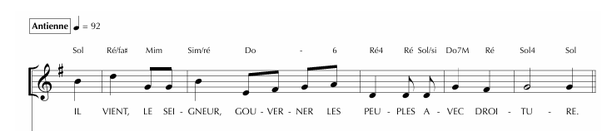

PU : Jésus le Christ, lumière intérieure l Taizé l (à prendre au début et à la fin)

Communion : Dieu nous invite à son festin, table où lui-même se donne I – couplets 1 à 4

R/ : Dieu nous invite à son festin,  Table où Lui-même se donne ;  Voici le pain pour notre faim,  Source de vie éternelle. | 1. Approchez-vous pleins d’allégresse,  Ouvrez vos cœurs au Dieu vivant ;  En son amour, en sa tendresse,  Il vous appelle ses enfants.
2. Venez à Lui dans la confiance,  Abandonnez tous vos soucis,  Et livrez-vous pleins d’espérance,  Car c’est Lui qui vous a choisis. | 3. Il fait triompher sa puissance  En la faiblesse des petits ;  Il met en eux sa ressemblance,  Les attirant vers l’infini.
Envoi : Chantons sans fin le Nom du Seigneur l Edit 15-85 l couplets 6 et 7

R/  Chantons sans fin le Nom du Seigneur, bénissons-le d’âge en âge !  Par son amour, il comble nos cœurs et vient transformer nos vies. | 6-  Suivons les pas des amis du Seigneur  Qui ont laissé Dieu transformer leurs cœurs par l’amour qui sanctifie. | 7  Soyons témoins de l’amour du Seigneur.  Dieu allume une étincelle en nos cœurs : que brûle en nous son Esprit !

Dimanche 23 Novembre 2025 : Jésus Christ Roi

Chant d’accueil : Qu’exulte tout l’univers I DEV 44-72 l couplets 1&2

R/Qu’exulte tout l’univers, que soit chantée en tous lieux,  La puissance de Dieu ; dans une même allégresse,  Terre et cieux dansent de joie, chantent alléluia ! | 1- Par amour des pécheurs, la lumière est venue ;  Elle a changé les cœurs de tous ceux qui l’ont reconnue. | 3- Que chacun reconnaisse, Jésus est notre Roi,  Rejetons nos tristesses pour une éternité de joie !

Ordinaire : Polyphonie pour un avenir – Patrick Richard

Psaume : 121 l Dans la joie, nous irons à la maison du Seigneur - ci-dessous PEE ou au choix de l’animateur
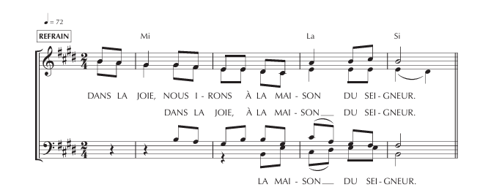

PU : Réveille ta puissance, Seigneur, viens nous sauver, Fais luire ta présence, révèle ta bonté
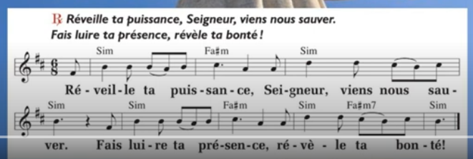

Offertoire : Jésus mon Roi I Drouineau MD 67 25 ou IEV 20-11 I par la Chorale

R. Jésus mon Roi, Jésus ma joie, Jésus tu es là, viens à moi.

1Cœur plein d’Amour et plein de douceur,  Cœur plein de paix et plein de tendresse,  Cœur se penchant sur notre misère  Pour nous offrir sur la croix à notre Père ! | 2. Cœur bienveillant et plein de bonté,  Cœur pur et fort, plein de charité,  Cœur embrassant toutes nos douleurs  Pour les offrir sur la croix à notre Père. | 3. Cœur glorieux et cœur plein de feu,  Cœur d’où jaillit la source de vie,  Cœur amoureux nous ouvrant le ciel  Pour nous offrir dans la gloire à notre Père.

Communion : Seigneur Jésus Tu es présent I D 370 l couplets 1,2,3,5

1. Seigneur Jésus, Tu es présent  Dans ton Eucharistie,  Dans cette hostie nous t’adorons  Et nous te magnifions. | 2. Toi qui es Dieu, Toi qui es Roi,  Tu nous as tout donné.  Tu es le Christ, Tu es l’Agneau  Immolé sur la Croix.
3. Dans ta Passion Tu as porté  Chacun de nos péchés.  Ton sang versé nous a lavés  Et nous a rachetés. | 5. Oui, nous croyons à ta Victoire  Par ta Résurrection.  Oui, nous croyons que dans ta Gloire  À jamais nous vivrons

Envoi : Alléluia le Seigneur règne I A 507 l couplets 1&3

1. Rendons gloire à Dieu, soyons dans la joie, A Jésus gloire et puissance.  Dieu le Seigneur, maître de tout, Règne dans sa majesté. | R. Alléluia ! Le Seigneur règne, Alléluia ! il est vainqueur.  Alléluia ! Le Seigneur règne, Chante Alléluia ! Amen !
3. Vous tous qui êtes appelés par le Seigneur, Roi de gloire.
Adorez Dieu dans l’unité, pour les siècles. Amen !

